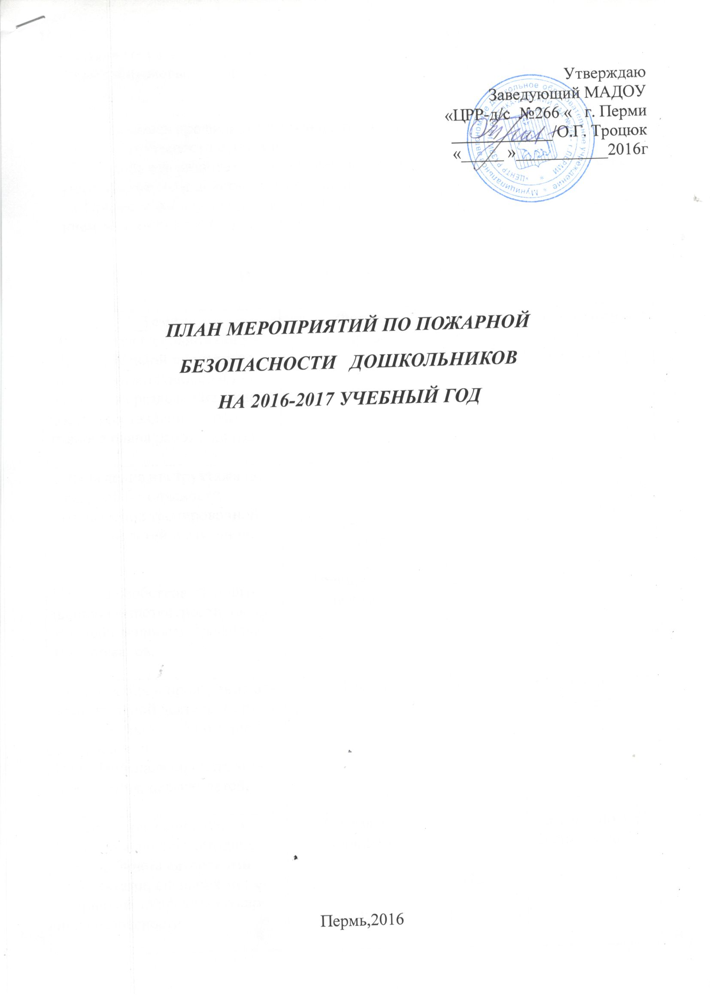
Цель:
Реализация государственной политики и требований законодательных и иных нормативных и правовых актов в области пожарной безопасности в ДОУ.

Задачи:
- Продолжить профилактическую работу педагогического коллектива по пожарной безопасности с детьми.
- Продолжить развивать у детей элементарные навыки личной безопасности, учить адекватным действиям в пожароопасных ситуациях.
- Провести работу с родителями для повышения ответственности за соблюдением детьми правил безопасности.

МЕТОДИЧЕСКАЯ РАБОТА

Тема | Форма | Сроки | Ответственные
- Разработка Основной общеобразовательной программы ДОУ в соответствии со ФГОС, проработка раздела «Безопасность», составление перспективного плана работы на год. | Планирование | Август-сентябрь | Зам. зав. по УВР  Воспитатели
- Проведение инструктажа по пожарной безопасности  - Проведение тренировочной эвакуации детей в случаи пожара  Цель: Способствовать повышению компетентности воспитателей в вопросах профилактики пожаров. | Наглядная информация  Инструктаж  Тренировочная  эвакуация | Сентябрь | Зам. зав. по УВР  Воспитатели
Организация и проведение образовательной деятельности с дошкольниками по пожарной безопасности.  Цель: Проанализировать знания, умения, навыки детей. | Занятия | Октябрь | Зам. зав. по УВР  Воспитатели
Работа творческой группы  Цель: пополнение методического кабинета авторскими конспектами, сценариями мероприятий по противопожарной безопасности. | Составление  конспектов | Ноябрь | Зам. зав. по УВР  Воспитатели
Организация сюжетно-ролевых игр на спортивной площадке. | Консультация | В течение года | Зам. зав. по УВР  Воспитатели
Выявление результативности работы по проблеме. | Выборочный контроль  (итоговые занятия по ОБЖ) | Май | Зам. зав. по УВР  Воспитатели  Психолог

Работа с родителями
№ п/п | Тема | Форма | Сроки | Ответственные
1 | Консультация для родителей «Экстремальная ситуация ПОЖАР» | Консультация | Сентябрь | Воспитатели
2 | «Безопасность наших детей» | Наглядная информация | Октябрь | Воспитатели
3 | «Пожарная азбука». | Конкурс рисунков детей и родителей | Ноябрь | Воспитатели
4. | «Как избежать травм». | Консультация | Февраль | Воспитатели
5. | «Обучение детей правилам поведения: «Один дома». | Консультация | Апрель | Воспитатели
6. | Оперативная сводка службы МЧС г.Перми | Наглядная информация | Ежеквартально | Сотрудники МЧС

Работа с детьми

Сроки | Мероприятия | Группа
Сентябрь | Цикл занятий «От чего происходят пожары», «Пожарный номер-01», «Человеку друг огонь, только зря его не тронь».  Отгадывание загадок на противопожарную тематику.  Пословицы и поговорки, толкование пословиц и поговорок по безопасности.  Работа в книжном уголке, рассматривание иллюстраций, отображающих работу пожарных.  Моделирование ситуаций: «Что нужно делать, если…». | старшие, подготовительные  младшие, средние  старшие, подготовительные  младшие, средние  старшие, подготовительные
Октябрь | Чтение и обсуждение художественной литературы «противопожарной» тематики (С. Маршак «Пожар», «Рассказ о неизвестном герое»; Л.Толстой «Пожарные собаки», «Пожар», «Дым», «Пожар в море», С.Я.Маршак «Кошкин дом», С.Михалков «Дядя Стёпа», К.И.Чуковский «Путаница», Г.Остер «Вредные советы» и др.  Познавательные беседы «Люди героических профессий», «Пожарная сигнализация», «Как появились бытовые приборы», «Огонь—друг и враг человека». | старшие, подготовительные  средние  старшие, подготовительные  средние
Ноябрь | Встреча с инспектором по пожарной безопасности.  Дидактические игры «Пожароопасные предметы», «Горит—не горит», «Что необходимо пожарному?», «Куда звонит Чебурашка?», «Чудесные спички»  «Хорошо—плохо», «Отгадай загадку».  Беседа с детьми на тему «Эта спичка-невеличка» с чтением стихотворения Е.Хоринской «Спичка-невеличка» | старшие, подготовительные  старшие, подготовительные  младшие, средние
Декабрь | Интегрированное занятие (познавательное + рисование) на тему: «Стихия-огонь»  Сюжетно-ролевые игры: «Мы—пожарные», «Наш дом», «Мы—помощники».  Решение проблемных ситуаций: «В доме зажгли бенгальские огни», «Мама оставила сушить белье над плитой», «Папа оставил кастрюлю на плите», «Бабушка забыла выключить утюг». | старшие, подготовительные  младшие, средние  старшие, подготовительные
Январь | Обучение ролевому диалогу с инспектором службы спасения.  Элементарное детское экспериментирование «Опасные спички», «Опасная свеча», «Бенгальские огни».  Творческое рассказывание на тему: «О чём рассказала спичка» | старшие, подготовительные  старшие, подготовительные  старшие, подготовительные
Февраль | Разучивание стихов и песенок на противопожарную тематику («Не играйте с огнем», сл. и муз. С. Шабровой и др.).  Заучивание стихотворения О.Сенатович «Осенний пожар»  Выставка детских рисунков на тему: «Я и огонь»  Чтение и инсценировка сказки К.Чуковского «Путаница» | старшие, подготовительные  младшие, средние  старшие, подготовительные  младшие, средние
Март | Беседа о пользе огня в жизни человека.Чтение рассказа В.Подольного «Как человек огонь приручил»  Познавательное развитие с элементами ТРИЗ на тему: «Огонь-друг или враг?»  Чтение сказок Е.Пермяка «Как человек с огнём подружился», «Как Огонь Воду замуж взял», беседа по содержанию. | старшие, подготовительные  старшие, подготовительные  старшие, подготовительные
Апрель | Развлечение совместно с сотрудниками пожарной охраны: «Бравые пожарные».  Концерт для сотрудников пожарной охраны.  Чтение стихотворения С.Маршака «Сказка про спички», беседа по содержанию.  Изготовление атрибутов к сюжетно-ролевым играм, элементов макетов.  Экскурсия в пожарную часть города. | старшие, подготовительные  старшие, подготовительные  младшие, средние  старшие, подготовительные
Май | Театрализованное представление «Кошкин дом» для малышей.  Отгадывание загадок на тему пожарной безопасности.  Создание специальных ситуаций «Твои первые действия при пожаре»  Д/игра «Если возник пожар» | старшие, подготовительные  младшие, средние  старшие, подготовительные  старшие, подготовительные

